**ANALYSE FONCTIONNELLE**

**SHOOT ‘UP**

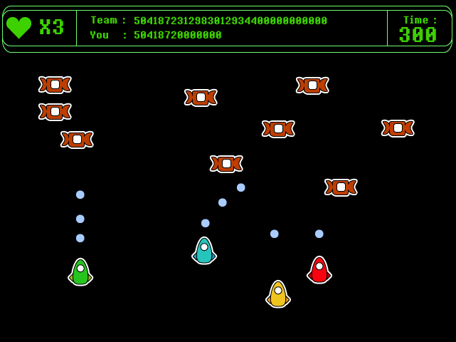

**I – Écran du jeu**

**Panneau d’accueil :**

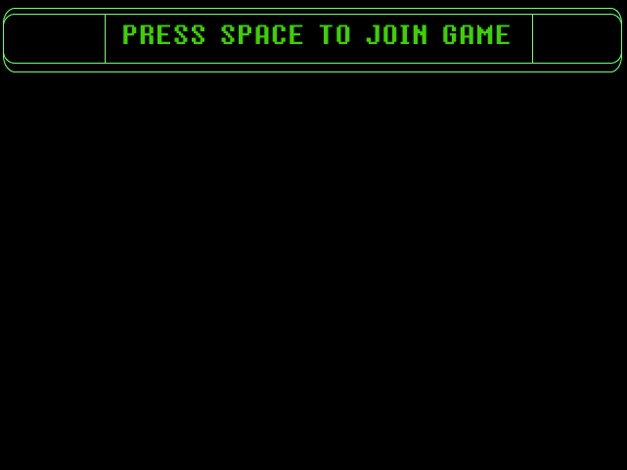

Quand on clique sur espace on est renvoyé sur le panneau de jeu ou si le nombre maximum de joueurs est atteint, un pop-up s’affiche.

Pop-up : «Le nombre maximum de joueurs est atteint. Veuillez attendre que la partie se finisse».

**Panneau de jeu :**



**Panneau de changement de niveau :**

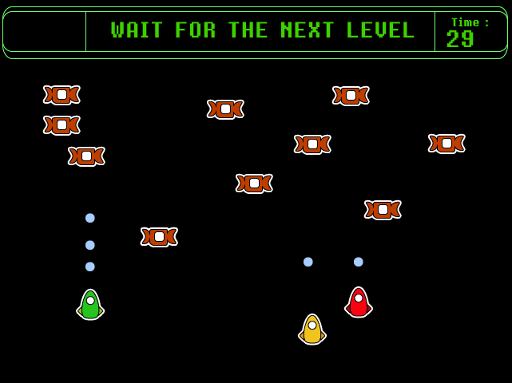

**Panneau de fin du jeu :**

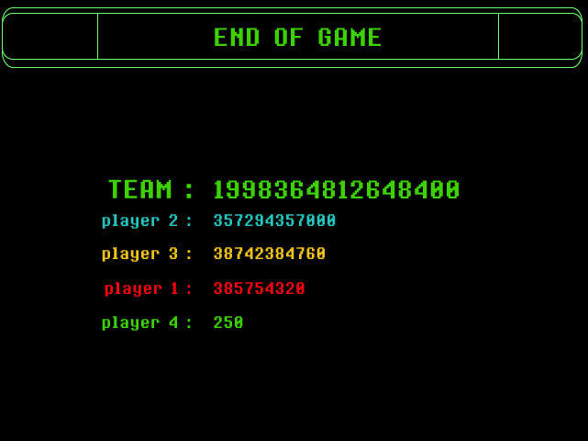

**II – Règles du jeu**

**Principe du jeu**

Les utilisateurs se connectent à une partie. Dans chaque partie, il y a plusieurs utilisateurs. Les ennemis sont des robots. Quand tous les ennemis sont détruits, on passe au niveau supérieur, de nouveaux ennemis apparaissent mais avec plus de points de vie. Un temps pour détruire les ennemis est attribué à chaque niveau. Si, quand le temps est écoulé, tous les ennemis ne sont pas tuer, la partie est finie. Une gestion de points est effectuée pour chaque joueur et pour l’équipe. Le joueur bénéficie aussi de points de vie. Si celui-ci écoule tous ses points de vie, il meurt. Il va réapparaître au niveau suivant. À la fin de la partie, un classement est réalisé entre les joueurs en fonction de leur nombre de points.

**Panneau d’accueil**

Au lancement du jeu, le joueur arrive sur le panneau d’accueil, lui permettant de rentrer dans une partie. Trois scénarios sont possibles :

* Le joueur clique sur le serveur, il est le premier, la partie se lance.
* Le joueur clique sur le serveur, un ou des joueurs sont déjà présents, il rejoint la partie.
* Le joueur clique sur le serveur, la partie a déjà atteint son nombre de joueurs maximum, le joueur ne peut rentrer dans la partie et un message d’information le prévient (« La partie a atteint son nombre de joueurs maximum. Veuillez attendre la fin de la partie.»). Le joueur reste sur le panneau d’accueil.

**Déplacement et gestion des touches**

Le joueur peut se déplacer à gauche, à droite, en haut et en bas.

Les touches :

* Espace : permet à l’utilisateur de tirer un missile;
* Droite : permet au joueur de se déplacer sur la droite;
* Gauche : permet au joueur de se déplacer sur la gauche;
* Haut : permet au joueur de se déplacer vers le haut;
* Bas : permet au joueur de se déplacer vers le bas.

**Début de partie**

Au début de la partie il y a 10 ennemis, minimum un joueur et maximum 4 joueurs. Les joueurs et les ennemis sont placés face à face. Les joueurs sont invulnérables pendant les 5 premières secondes. Tant que le nombre maximal de joueurs n’est pas atteint n’importe qui peut rejoindre la partie.

Comme expliqué dans la section de vie, les joueurs commencent avec trois vies. Les premiers ennemis débutent avec 1 point de vie.

**Les niveaux**

A chaque nouveau niveau, un temps supplémentaire est donné à l’équipe. Les ennemis peuvent, selon les niveaux, augmenter de points de vie, être plus rapides, tirés plus de missile ou être plus nombreux. Aucune précision sur quels niveaux et quelles valeurs, cela est à tester pour déterminer la difficulté.

Il n’y a pas de niveau final, le but est d’aller le plus loin possible, afin d’obtenir le meilleur score possible.

**La vie du joueur**

La vie initiale d’un joueur est de 3 vies. À chaque fin de niveaux les survivants gagnent 1 point de vie. À chaque fois qu’un joueur est touché, il perd une vie. Si un joueur est touché il est invulnérable pendant 3 secondes. Quand il a perdu ses trois vies, le joueur disparaît. Il réapparaît au niveau suivant, avec ses 3 vies initiales.

Si tous les joueurs sont morts dans les niveaux (qu’il n’y a plus de joueurs sur le terrain) alors la partie est finie.

**Gestion du score**

Le joueur gagne ou perd des points en fonction de ses actions. Le score de l’équipe évolue en fonction des actions des joueurs aussi. Par exemple, si un joueur touche un ennemi il gagne 100 points et l’équipe gagne elle aussi 100 points. Le tableau suivant nous montre la gestion du score.

|  |  |  |
| --- | --- | --- |
| **Action** | **Le score** | **Les points de vie** |
| Tir sur un ennemi | 100 |  |
| Destruction d’un ennemi | 200 en plus du tir sur l’ennemi |  |
| Tir sur un allié | -200 |  |
| Touché pas un ennemi | -50 | -1 |
| Touché par un allié | -100 | -1 |
| Impact | -100 |  |

**Gestion du temps**

À chaque niveau est attribué un temps. Si les joueurs terminent les niveaux avant que le temps soit écoulé, le temps restant est ajouté au temps du niveau suivant. Si jamais l’équipe ne détruit pas tous les ennemis dans le temps imparti, alors la partie est finie, les joueurs ont perdus.

* Le temps exact par niveaux reste à être défini. Il faudra juger le moment venu en testant.

**Fin de la partie**

La partie est finie quand, le temps imparti est écoulé et que tous les ennemis ne sont pas détruits ou quand tous les joueurs sont morts.

Il est alors affiché que la partie est finie, le score de l’équipe ainsi qu’un classement entre les joueurs.

**III – Scénario nominal**

Cas d’utilisation : Jouer une partie

1. Le panneau d’accueil s’affiche.
2. Le joueur clique sur espace pour jouer.
   1. Il est le premier, une partie se crée.
   2. Il y a déjà des joueurs, il rejoint la partie.
   3. Le nombre maximum de joueurs dans la partie est atteint. Un pop-up affiche : « le nombre de joueur maximum est déjà atteint.» L’utilisateur retourne à l’étape 1.
3. L’utilisateur arrive dans le «panneau de jeu».
4. Les ennemis apparaissent, ainsi que les vaisseaux des joueurs.
5. Le joueur utilise le bouton espace et les flèches directionnelles pour tirer et se diriger, comme expliqué dans les règles du jeu.
   1. Le joueur touche un ennemi, le panneau de points se mets à jour (+100). L’ennemi perd une vie.
   2. Le joueur se fait toucher, le compteur de vies (-1) et de points (-50) se met à jour.
   3. Le joueur détruit un ennemi, le compteur de points se met à jour (+200).
   4. Si le tire du joueur ou de l’ennemi ne touche personne et sort de l’écran, le tire disparaît.
   5. Si le joueur perd toutes ses vies il meurt, donc disparaît de l’écran. Le nombre de vies affiché passe à 0 et il continue à voir les autres joueurs. Il réapparaît sur l’écran au niveau suivant.
   6. Le joueur est touché par un autre joueur, il perd une vie et des points (-100). Les deux compteurs se mettent à jour.
   7. Le ou les joueurs tuent tous les ennemis, on passe au niveau supérieur (étape 6).
   8. Tous les joueurs meurent dans le niveau, on passe à l’étape 10.
6. Le Panneau de changement de niveau apparaît pendant 10 secondes.
7. Le Panneau de jeu réapparaît. Le temps est mis à jour.
8. Les ennemis apparaissent, ainsi que les vaisseaux des joueurs.
9. L’étape 4 recommence.
10. Fin de la partie, le panneau fin de jeux apparaît, il affiche le classement des joueurs et le score de l’équipe, pendant 20 secondes.
11. Au bout des 20 secondes le panneau d’accueil du jeu apparaît (étape 1).